План-конспект занятия
педагога дополнительного образования
Новицкого Сергея Игоревича

Объединение –коллектив современного танца «Танцевальный марафон»
Программа – Современные танцы
Группа - 02-99, 02-101, 02-100
Дата проведения: - 29.12.2022.
Время проведения: 11 ч. 00 мин. 13 ч. 00 мин. 15 ч. 00 мин.
Тема занятия: «Пластика. Синхронность движений. Репетиция танца.»
Цель занятия: развитие гибкости на основе силовых гимнастических упражнений. Отработка движений в паре по диагонали для умения сохранить ритм в танце совместно с партнером. Выполнение синхронности движений в танце.

Ход занятия.
- Вводная часть.
- Разминка: повороты головы, движения для плечевого пояса, танцевальные элементы, наклоны корпуса, движения для рук, прыжки на месте и в продвижении, бег с захлёстом, восстановление дыхания.

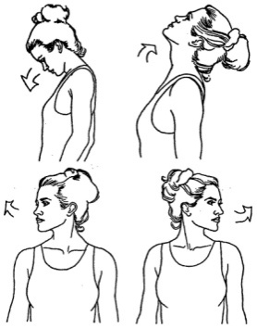

Партерный экзерсис

- Постановка корпуса, упражнение на коврике. Позиции шестая и первая свободная.
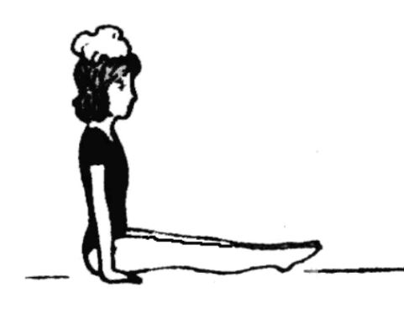

- Релеве. Упражнение на укрепление мышц стопы и выворотности.

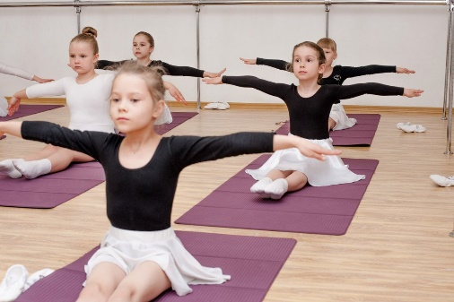

- Складочка-замочек. Упражнение для гибкости мышц позвоночника.

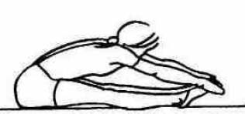

- Складочка по первой выворотной позиции. Упражнение для развития выворотности стоп.

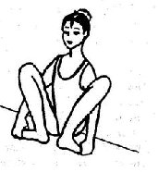
- Упражнение на расстяжку мышц стопы сидя по 6 позиции.

- Упражнение «Бабочка»

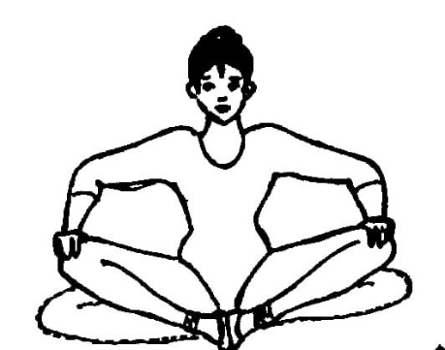

- Упражнение «Змейка». Силовое упражнение для растяжки мышц шеи и спины.

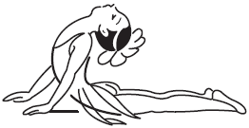

- Упражнение «Улитка-бутерброд» для гибкости мышц спины.

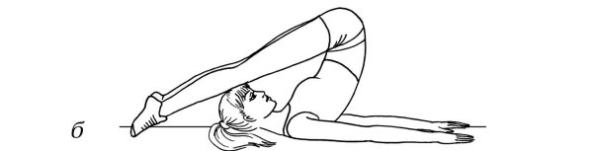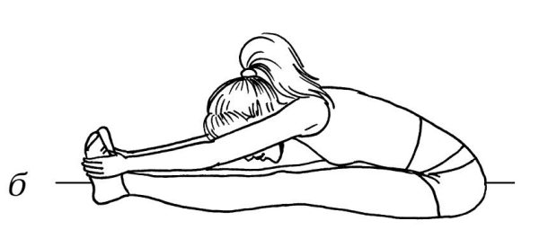

- Упражнение «Коробочка»

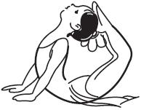

- Упражнение «Корзиночка»

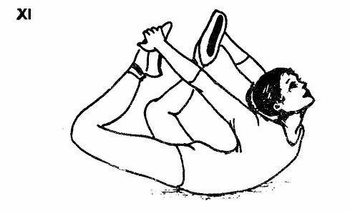

- Релевелянт. Медленное поднимание рабочей ноги вперёд, в сторону на 90 градусов. Исполнять по 4 раза.

- Гранд батман – бросок ноги на 90 градусов. Вперед, в сторону, лежа на боку. Исполнять по 4 раза.

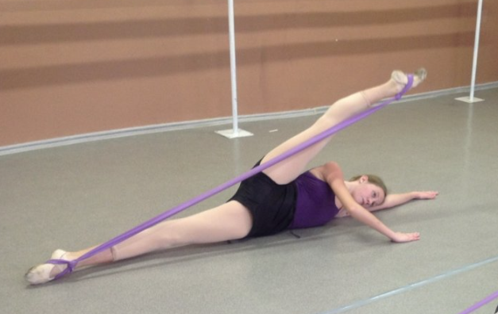

- Упражнение «Берёзка»

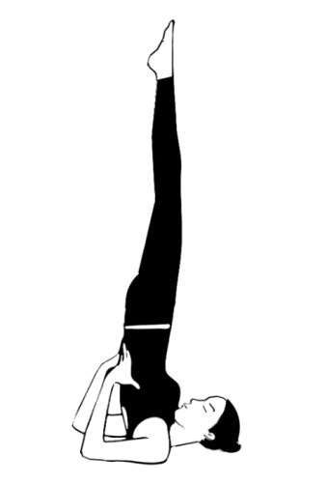
- «Соте». Прыжки по шестой и первой свободной позициям. Прыжок исполняется по 16 раз в каждой позиции.
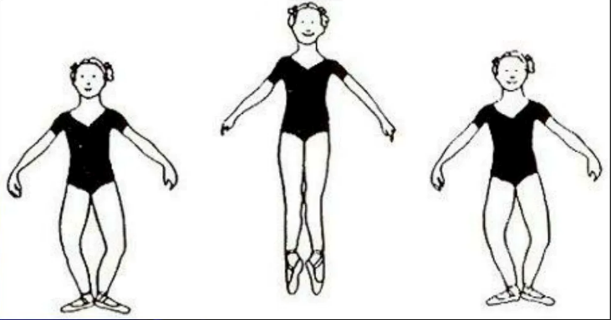

2. Основная часть.
Разучивание движений : бег с захлестом в паре со сменой мест, подскоки и бег «Лошадка» в разных ритмических рисунках. Боковой галоп.
Отработка танца «Мама Мария».

- Бег с захлестом назад.
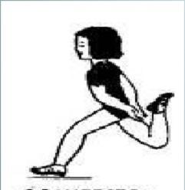

-Бег «Лошадка», подскоки.
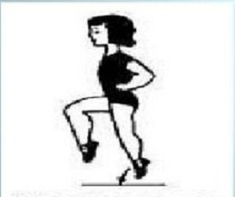

-Боковой галоп.
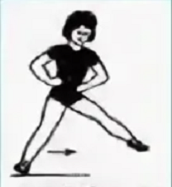

При исполении бега с захлестом в паре соблюдать: совместное исполнение и синхронность, держать друг друга за руки, помогать друг другу при исполнении.
Бег лошадка: держать крепко спину, тянуть носки, поднимать высоко колени. Боковой галоп: голову держать в точку, правый локоть направлен точно в сторону, прыжок совершать максимально высоко.
При исполнении танца «Мама Мария» соблюдать четкость движений, ритмичность, пластику, артистичность.

3. Заключительная часть:
- расслабление лежа на спине, восстановление дыхания.

Домашнее задание: - Выполнить упражнения по диагонвали в домашних условиях и повторить вторую часть танца «Мама Мария».
Обратная связь:
Высылаем фото или видео занятий детей в домашних условиях на электронную почту: metodistduz@mail.ru для педагога Новицкого С.И.

